JAVAWEB移动收费系统

程序信息
系统：Windows
开发工具：Idea
数据库：MySQL

MVC架构（数据库-Dao层-Service层-Web层（Servlet类和Filter类）-JSP页面）
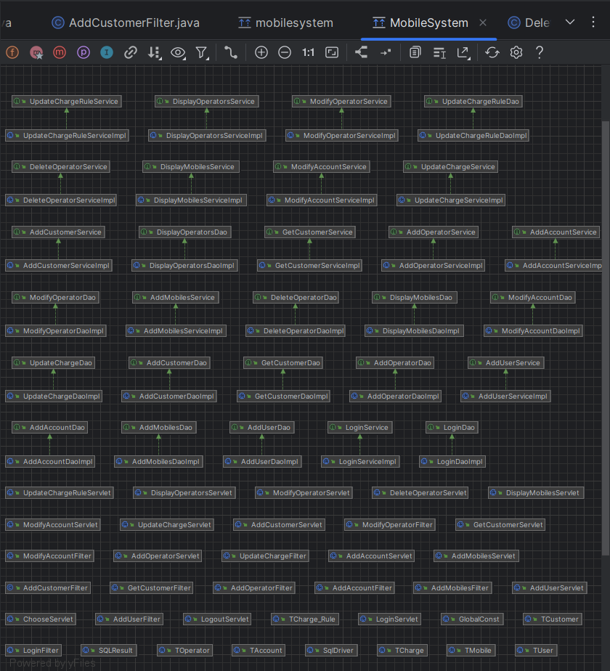
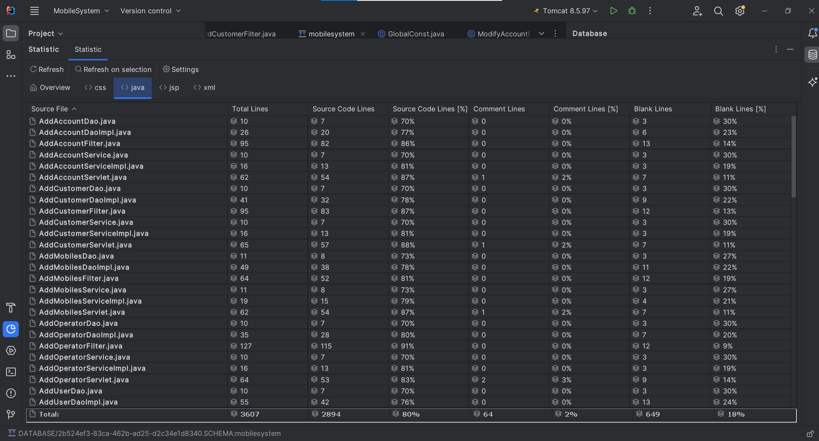

主要功能

Version 1.0:
- 登录
- 新增操作员
- 查看所有操作员
- 修改操作员
- 资源管理
- 配置收费细项
- 配置业务收费
- 新增客户
- 新增用户
- 新增账户
- 登出

Version 2.0:
- 查看所有电话号码
- 合账
- 在修改操作员界面，管理员不能删除自己的账户
- 错误输入类型的多样化提示
  - 精确到具体的错误类型
  - 错误类型分2种：
    - 一种错误的检测利用Filter过滤器实现
    - 另一种错误的检测利用SQL查询实现
- 所有输入框增加空白错误检测
- 所有输入框增加字符串过长错误检测（长度不能大于数据库中对应字段的长度）
- 所有输入框增加非法字符错误检测（空格）
- 新增 / 修改操作员时密码验证级别高
  - 至少包含8位字符
  - 至少包含1位大写字母
  - 至少包含1位小写字母
  - 至少包含1位数字
  - 不能和账号字符完全相同
- 操作员的密码在数据库中以FNV算法为基础的哈希函数加密存储（密文存储）
- 统一将所有SQL语句写入GlobalConst全局常量类（易于SQL语句运维）
- 大幅更新GlobalConst常量类（增加了许多常量值和方法）
- 新建util.SQLResult类，作为所有Dao层类的统一数据返回结构（其他少数类方法的返回也有使用）
- 显示登录成功的具体用户的信息

功能详情

登录
  - 将登录信息在数据库中匹配，若用户名和密码都匹配成功则进入，否则提示相应错误

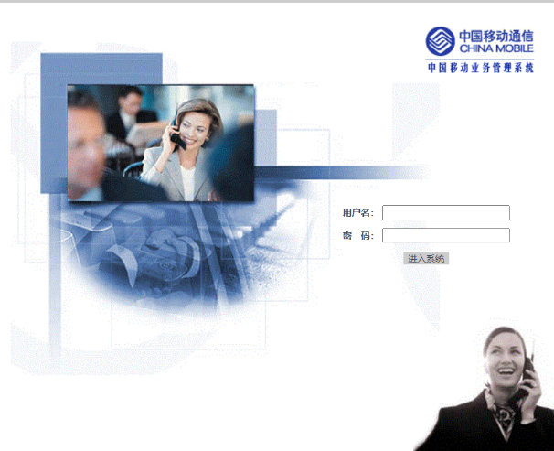

主界面
  - 若登录人为管理员，则拥有“新增操作员”、“修改操作员”、“资源管理”、“配置业务费用”、“开户”、“退出”功能；若登录人为普通操作员，则拥有“开户”、“退出”功能

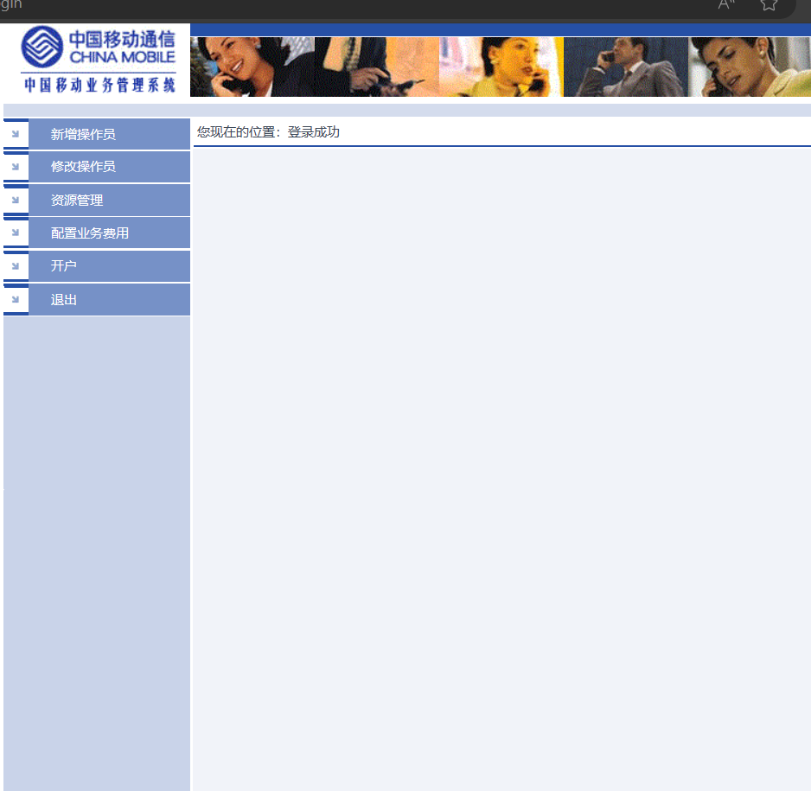

新增操作员
  - 管理员可以新增操作员，在填写完操作员的信息后，程序会判断该登录ID在数据库中是否存在，若不存在则提交成功，若存在则提示相应错误

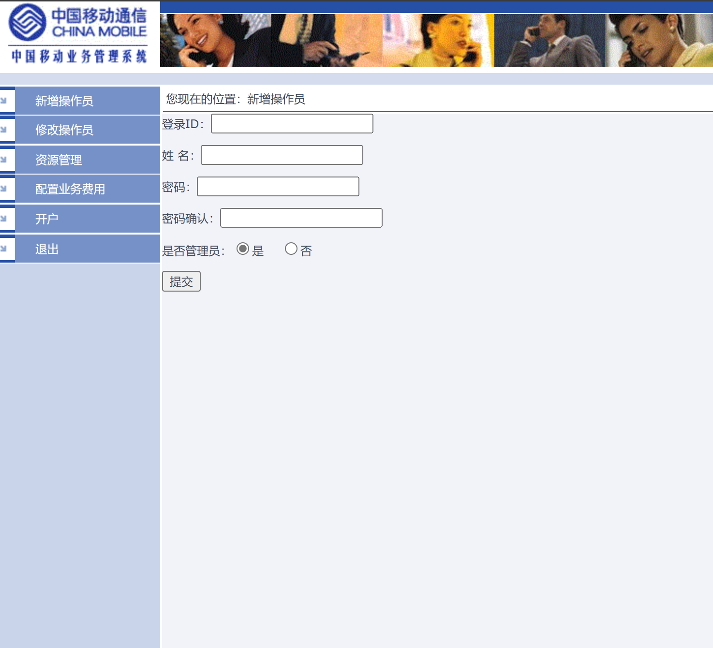

显示所有操作员+修改操作员信息
  - 管理员可以查看所有操作员的信息，并修改相应的操作员信息

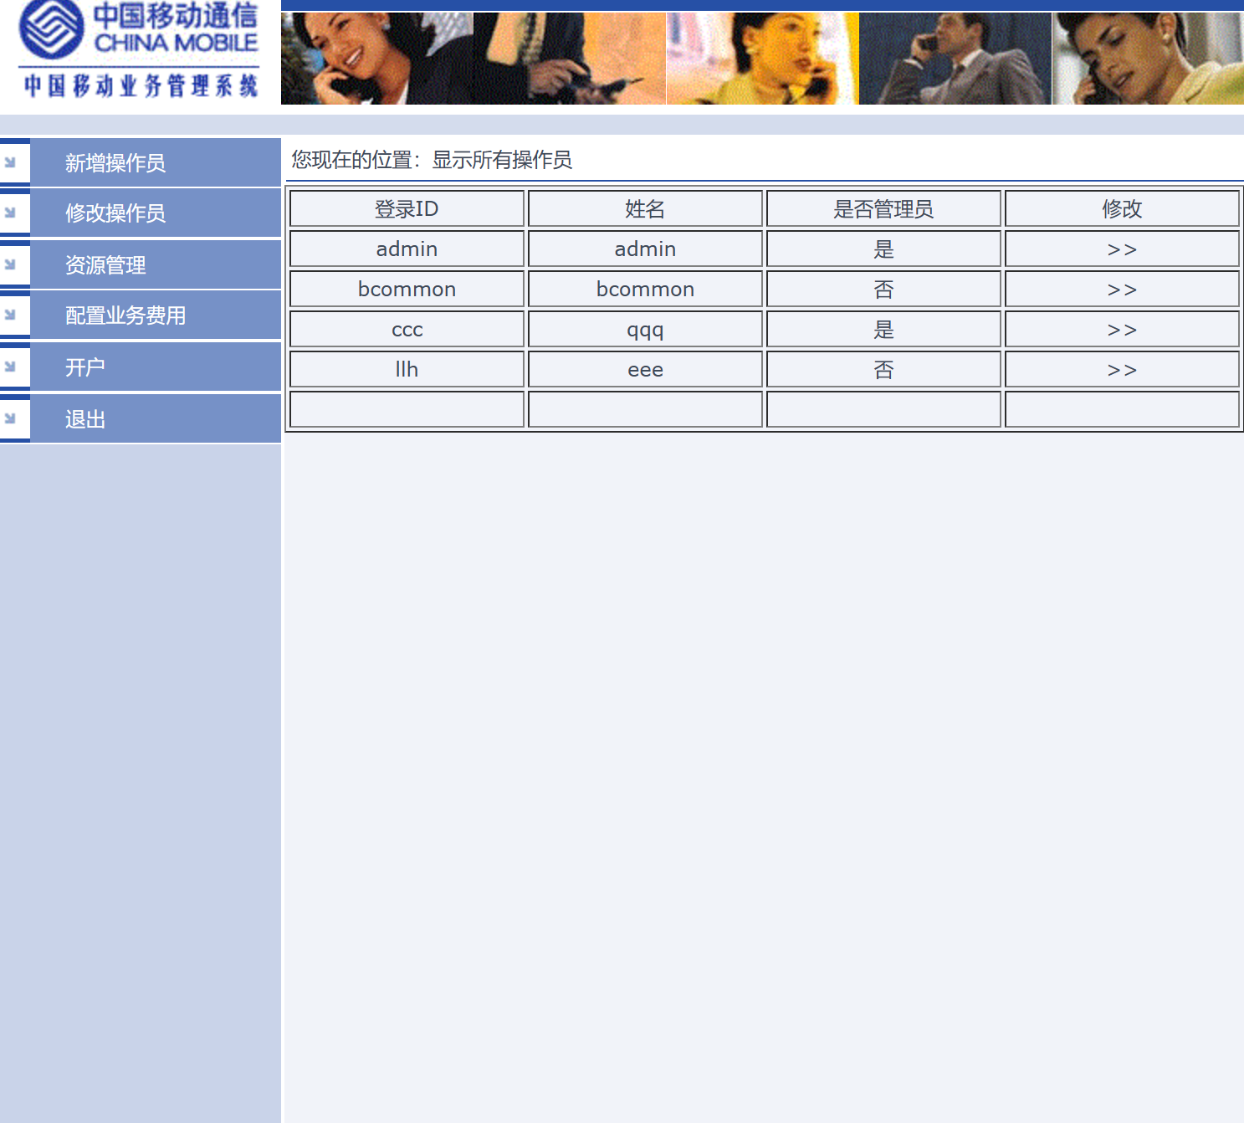

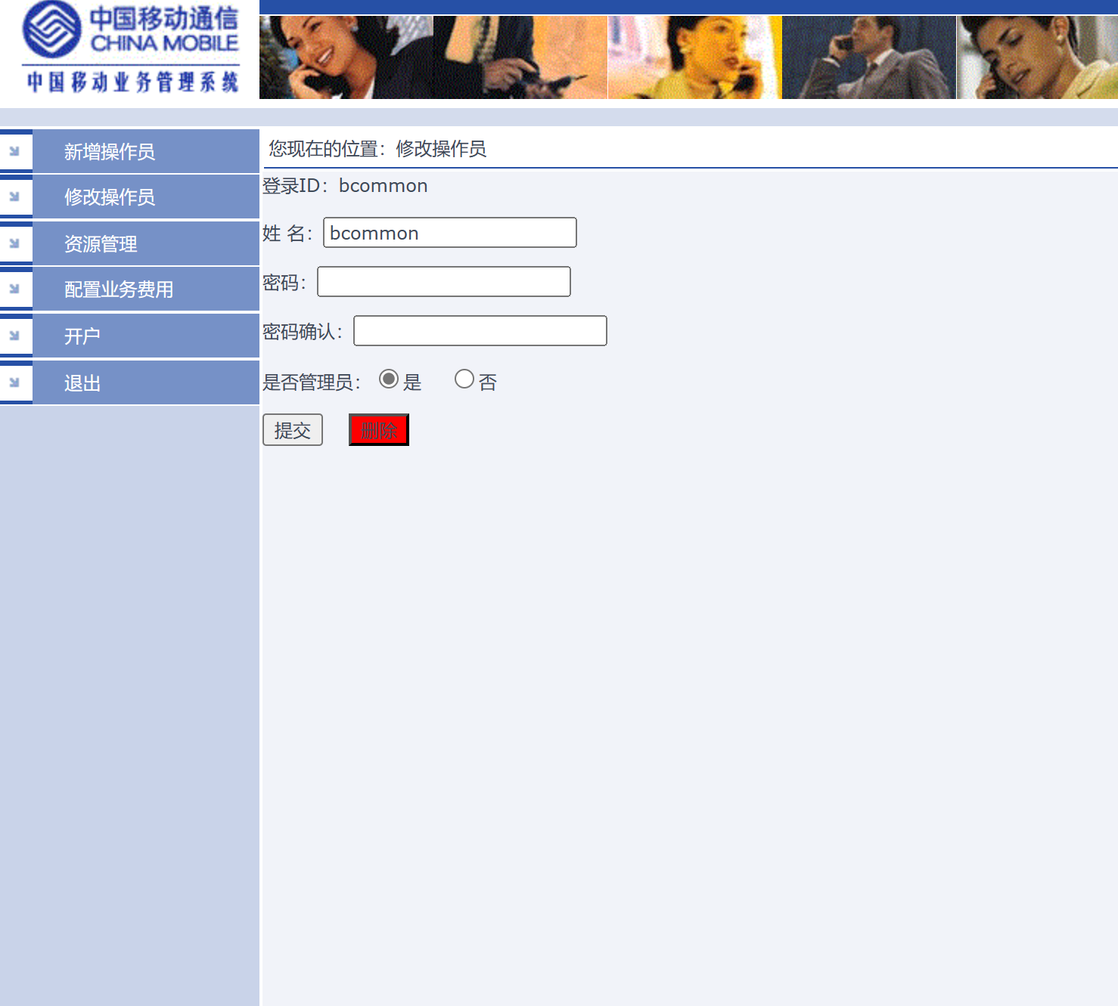

资源管理
  - 管理员可以添加电话号码号段，程序会遍历数据库并判断其中是否存在相应的电话号码，若全部都不存在则添加电话号码，若存在则提示相应的错误

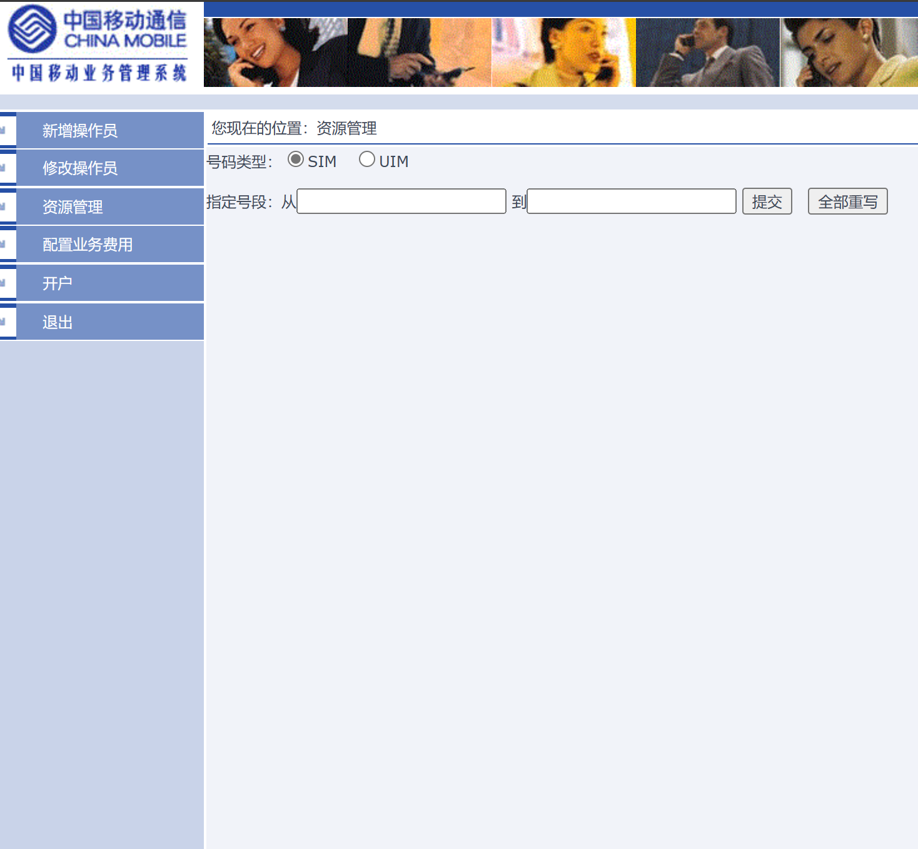

配置业务费用
  - 管理员可以修改各个收费项目的收费金额（开户费、漫游费、押金、入网费、选号费），也可以修改各个业务的收费项目列表

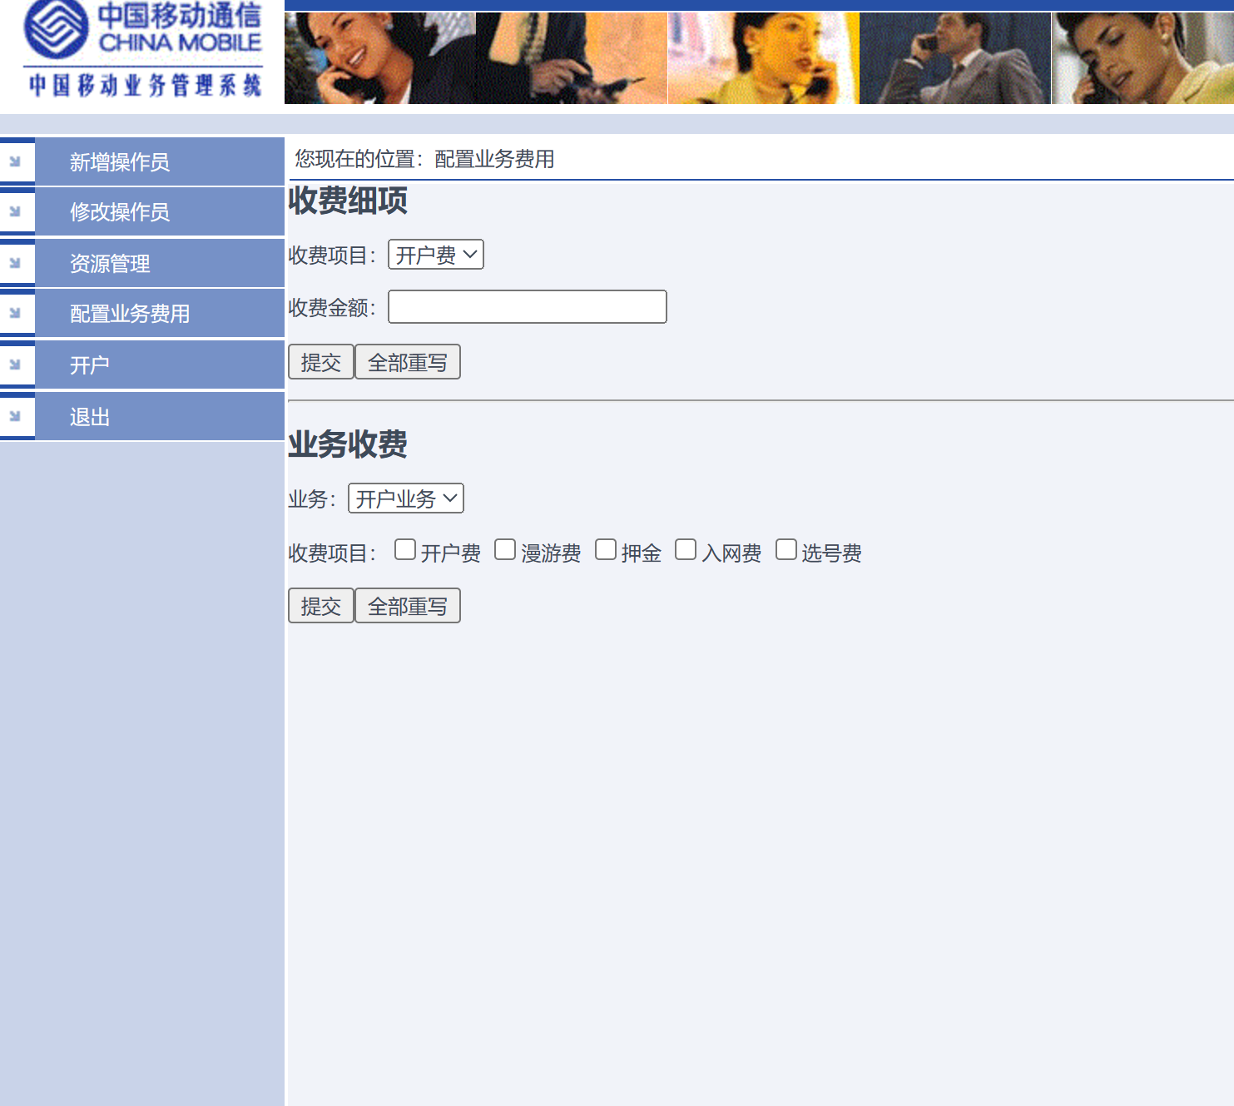

开户
  - 所有操作员均可以为客户开户

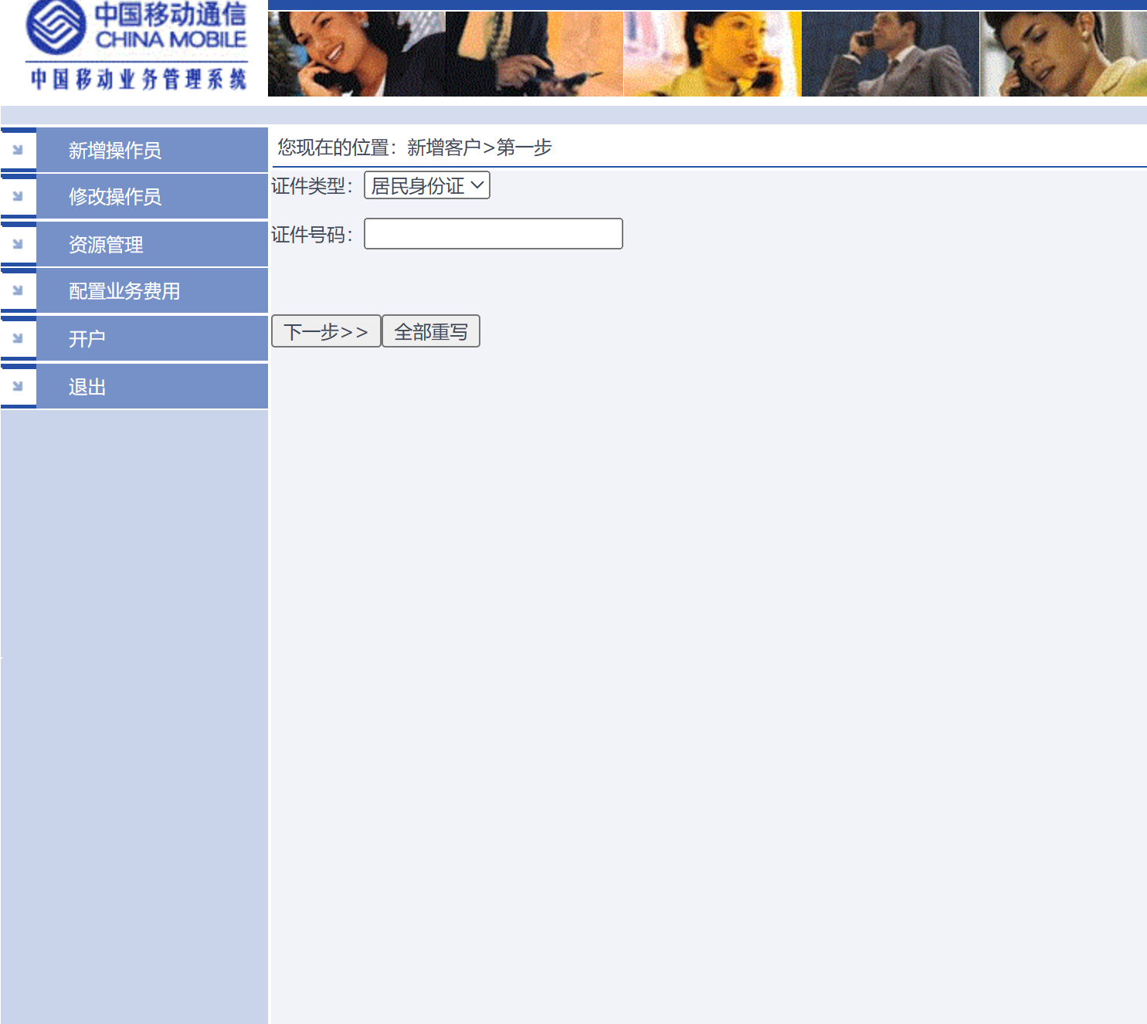

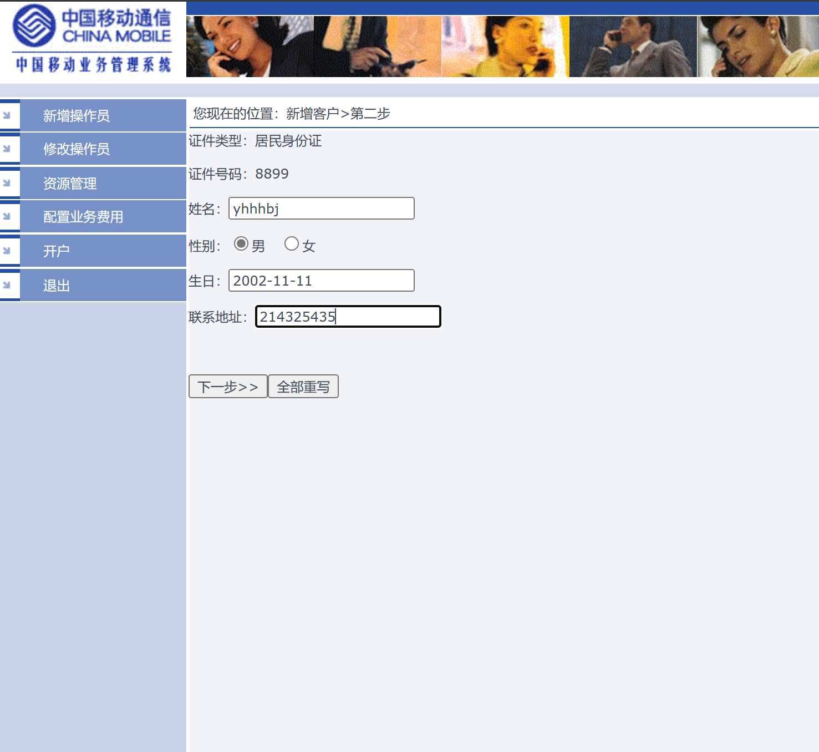

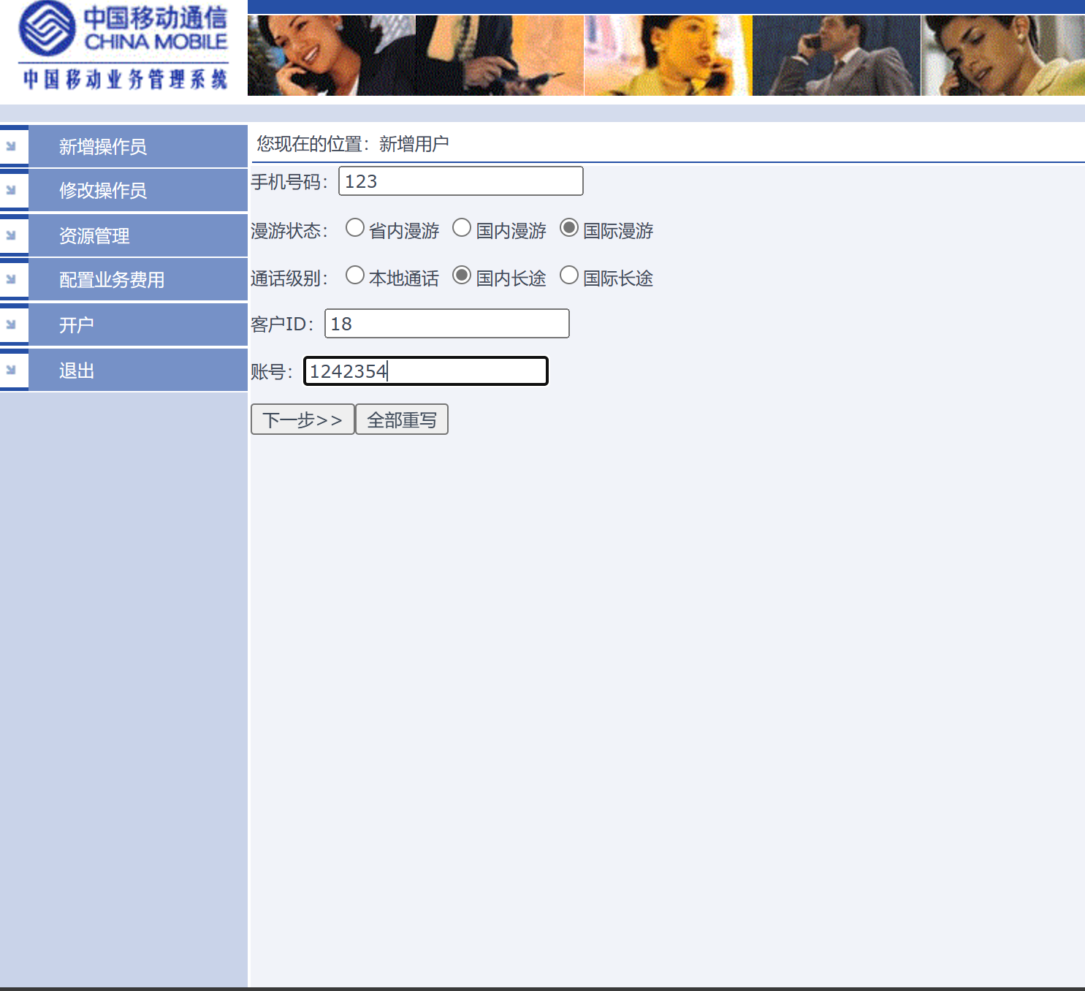

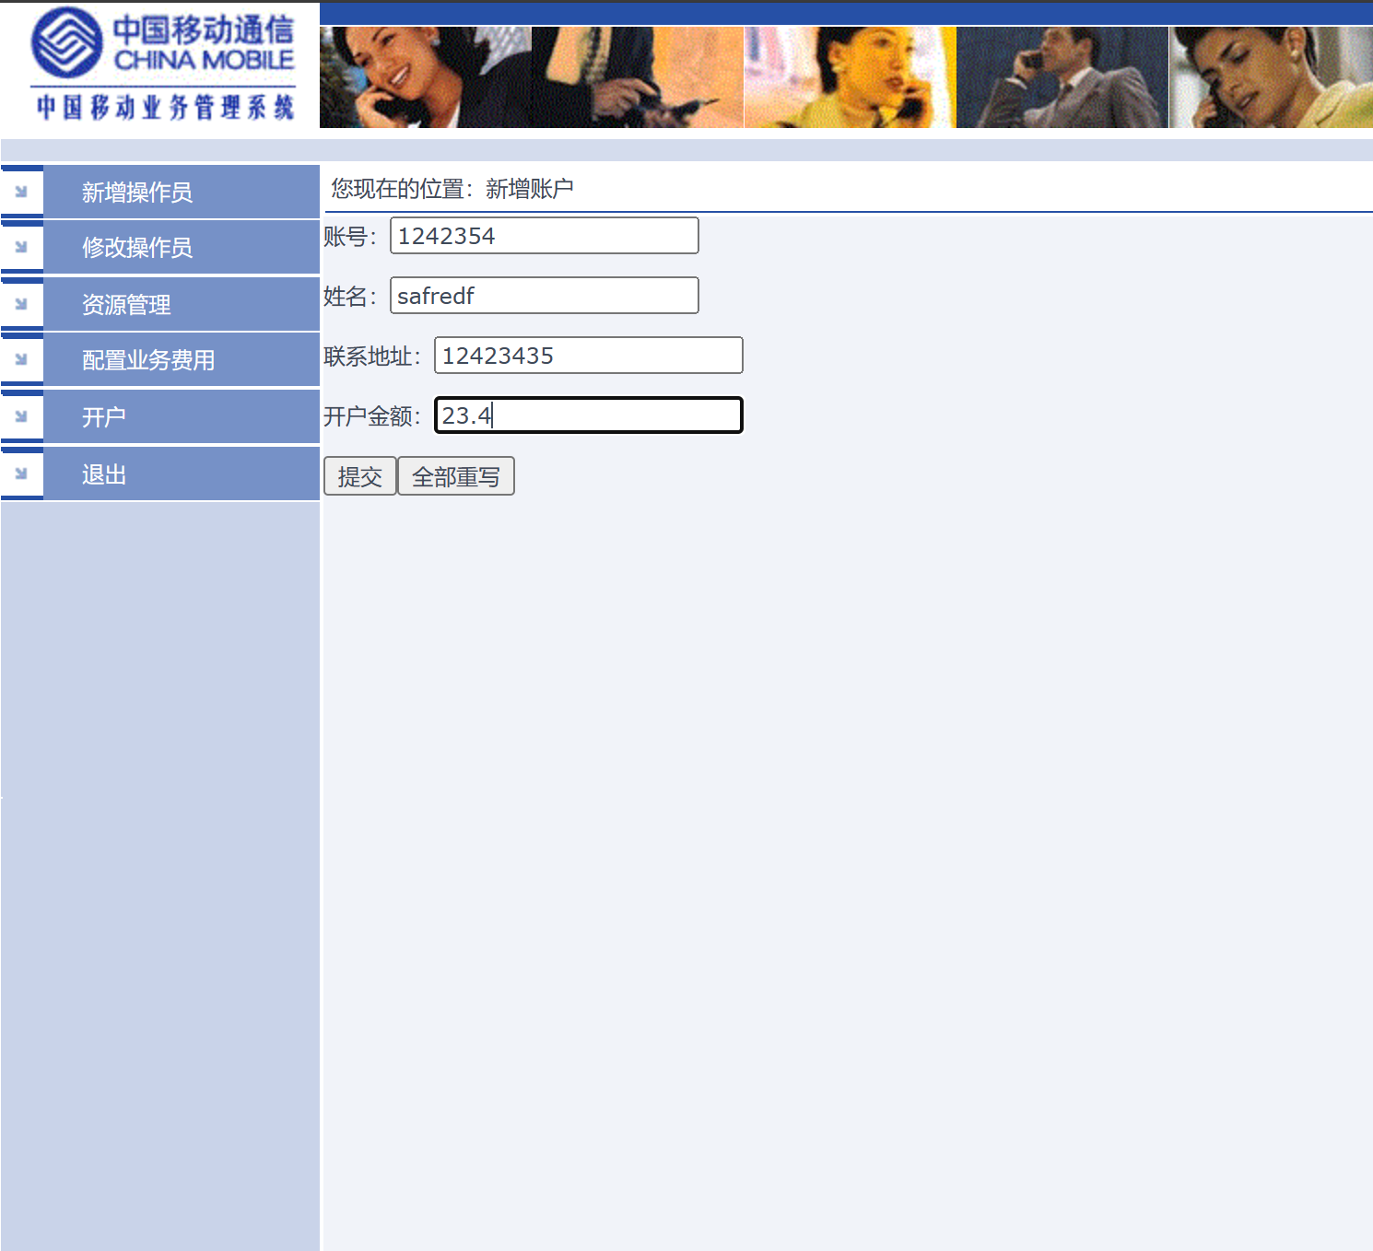

退出
  - 操作员点击退出后，可清除当前会话信息，重新登录

操作员的密码在数据库中以FNV算法为基础的哈希函数加密存储（密文存储）
示例：输入的密码为Aa12345678，而数据库中存储的时-1427069163
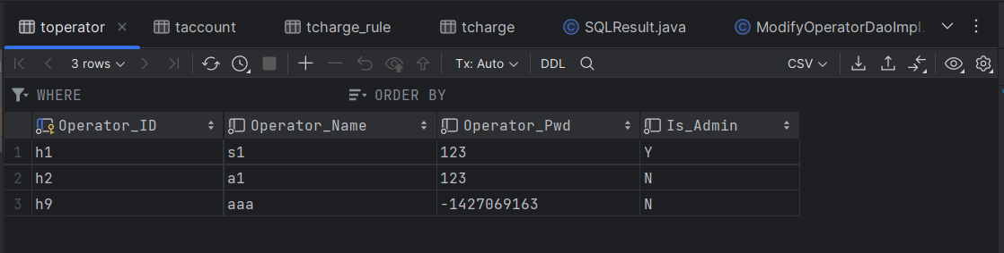
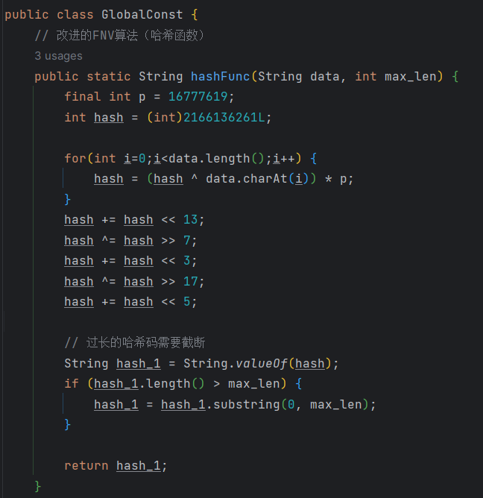

错误输入类型的多样化提示
  - 精确到具体的错误类型
  - 错误类型分2种：
    - 一种错误的检测利用Filter过滤器实现
    - 另一种错误的检测利用SQL查询实现
所有输入框增加空白错误检测
所有输入框增加字符串过长错误检测（长度不能大于数据库中对应字段的长度）
所有输入框增加非法字符错误检测（空格）

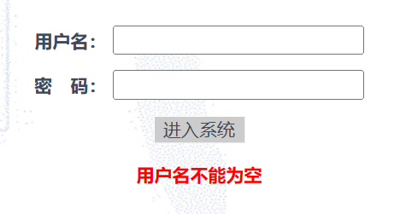
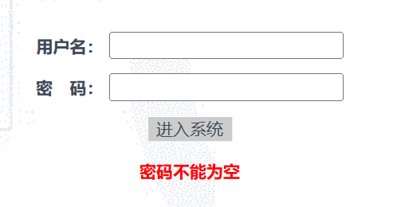
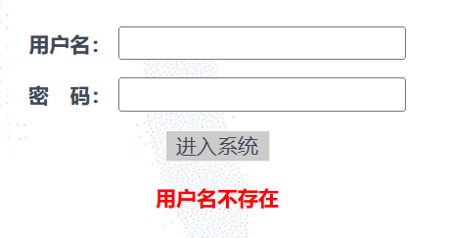
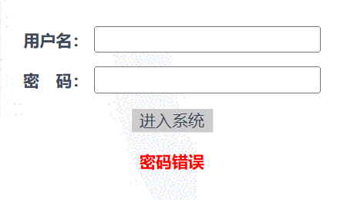
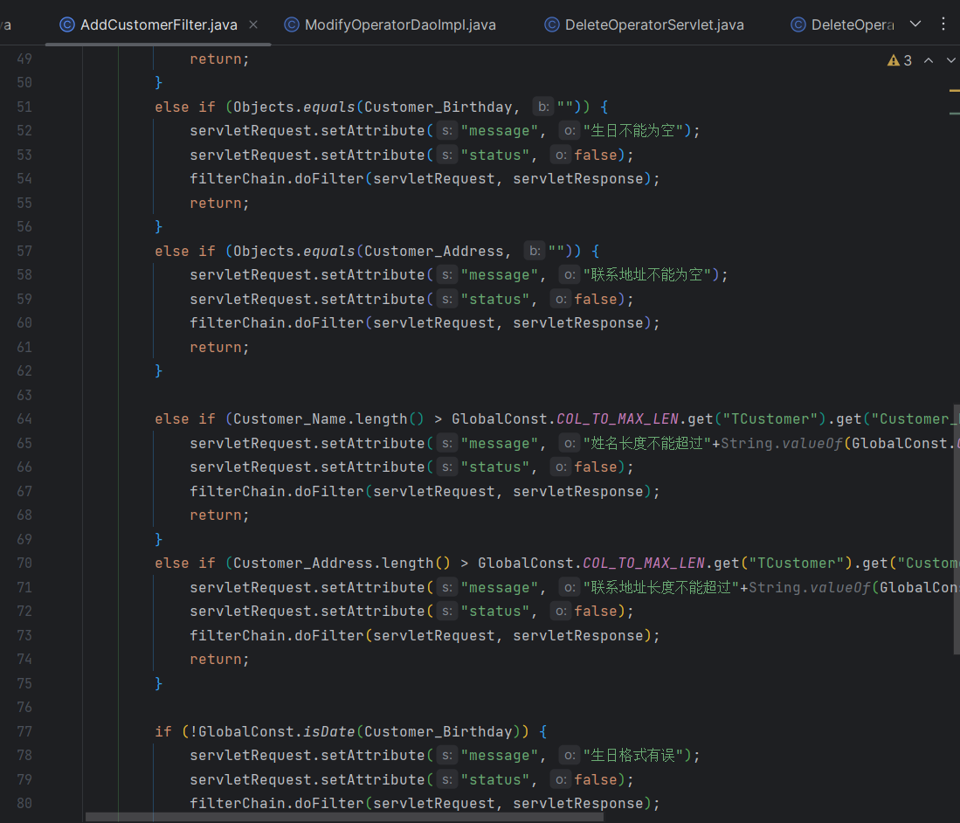
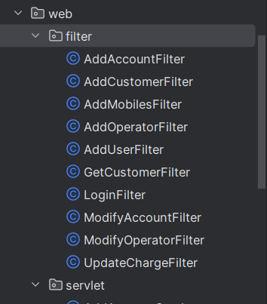

查看电话号码
获取所有电话号码，并以此查询每个电话号码对应的账户，若存在，则返回其账号ID，若不存在，则返回空，并显示当前号码是否可用，以供操作员在添加用户时方便对照给用户添加可用的电话号码
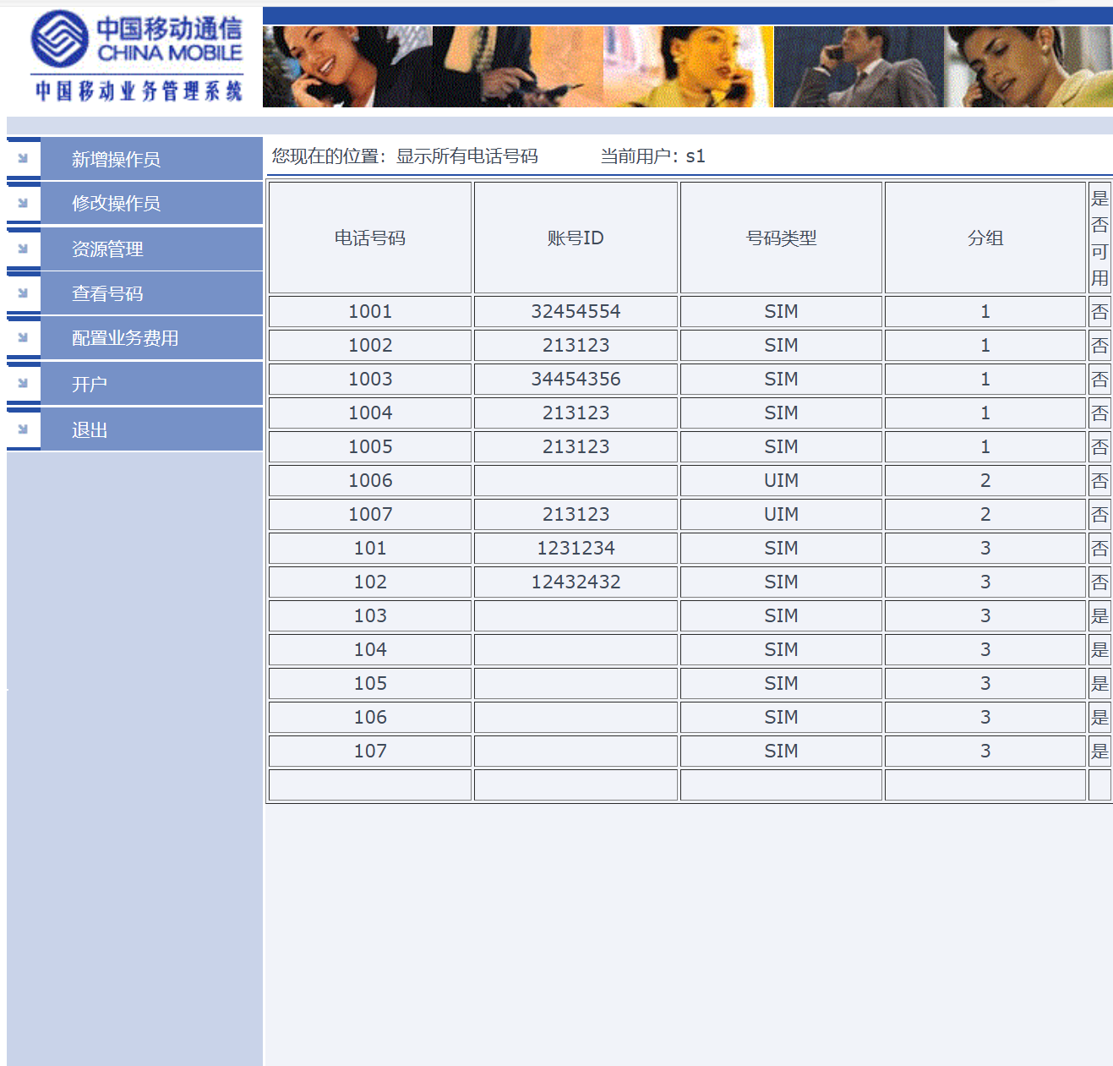

合账
在新增用户时，填写相应账号ID，若已存在，则进入合账界面，获取相应的账户信息并通过查询收费细项和业务收费规则扣除相应费用
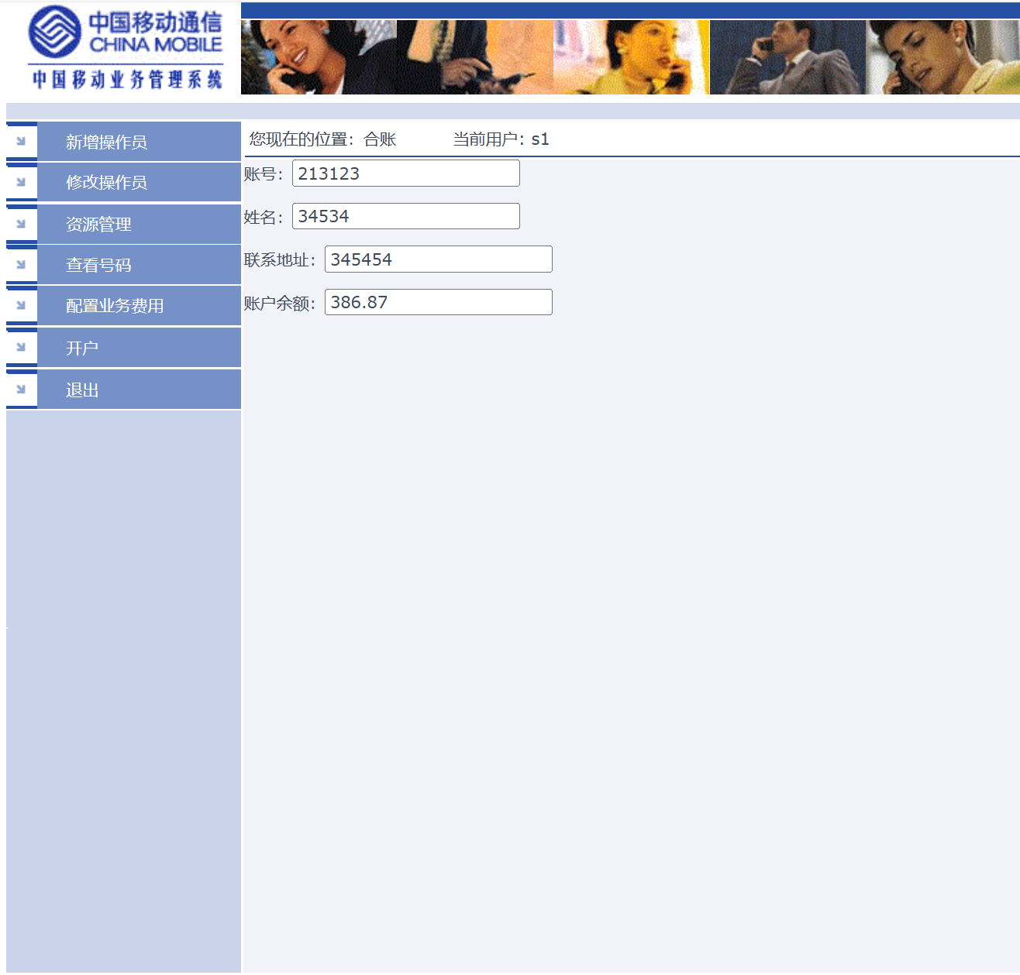
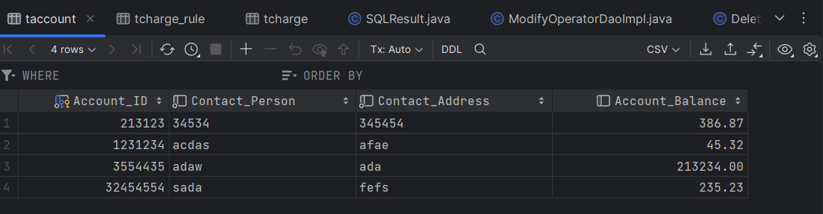
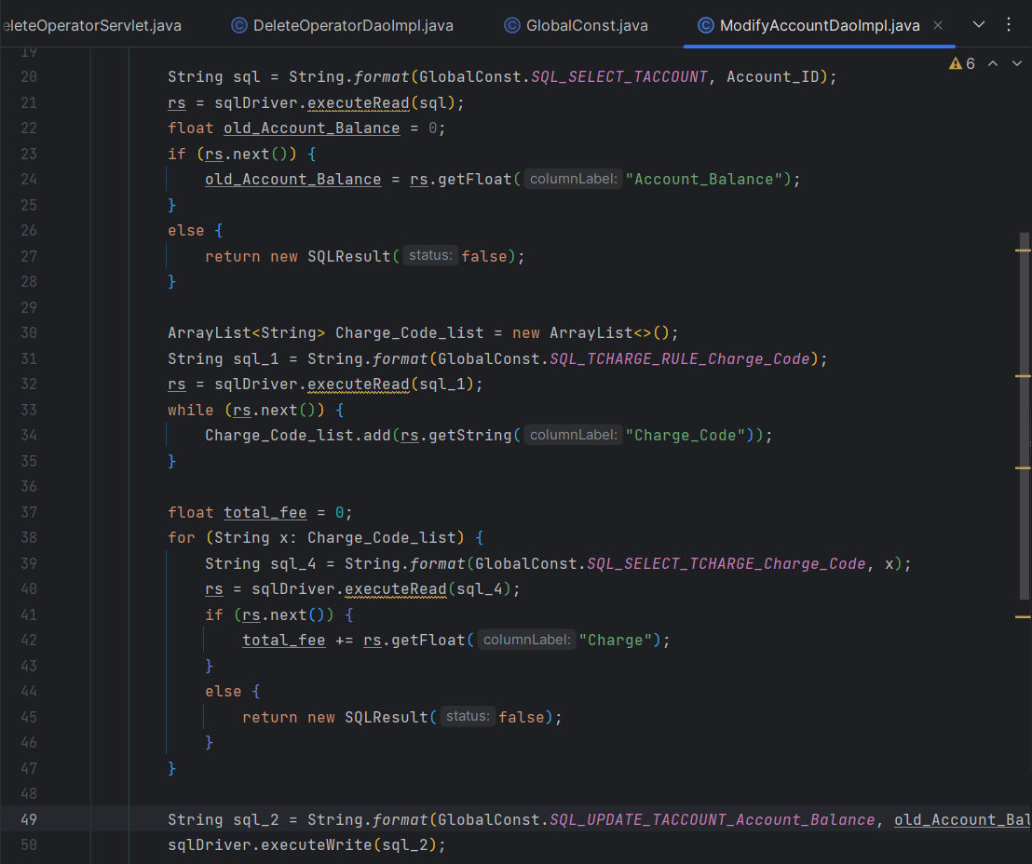

在在修改操作员界面，管理员不能删除自己的账户
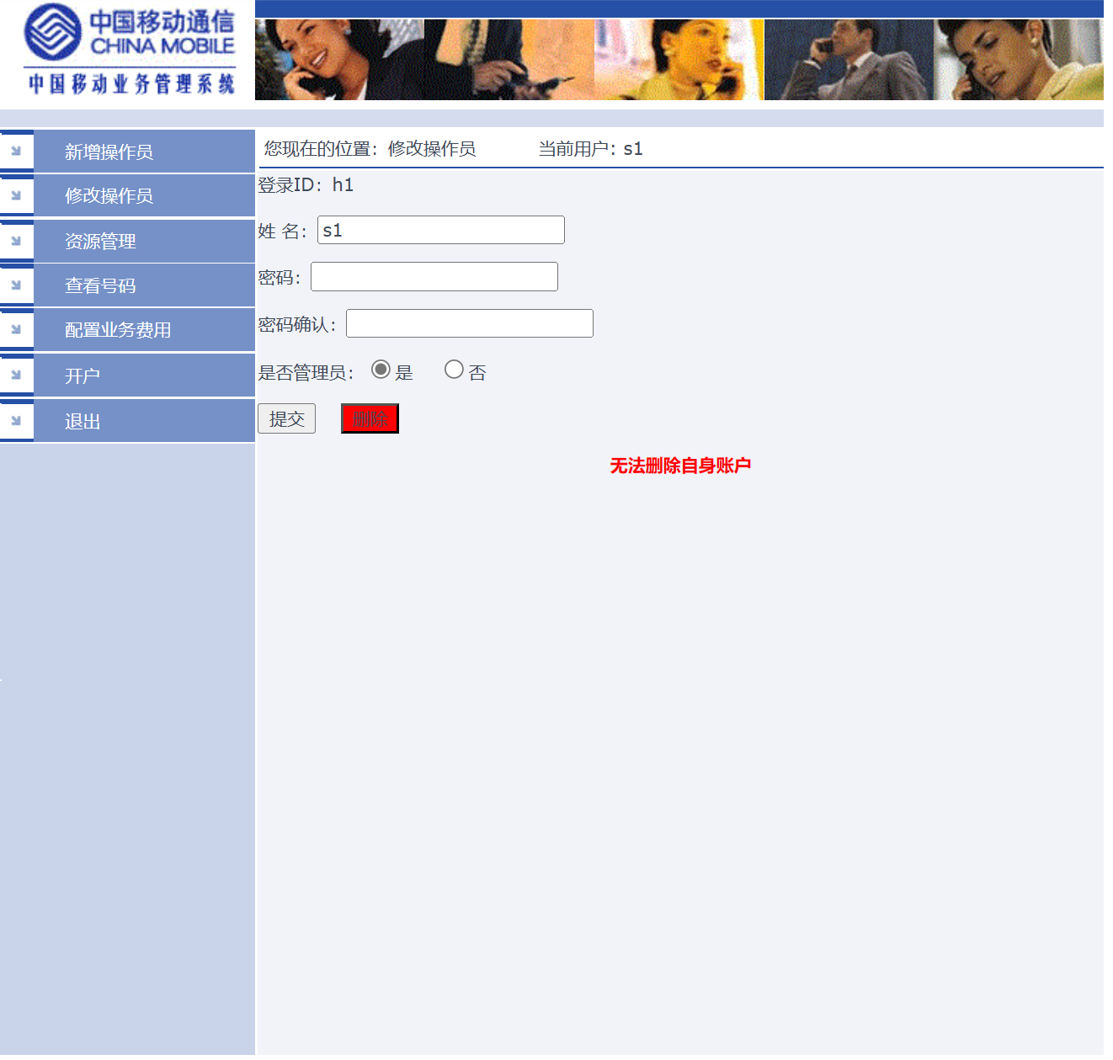

新增 / 修改操作员时密码验证级别高
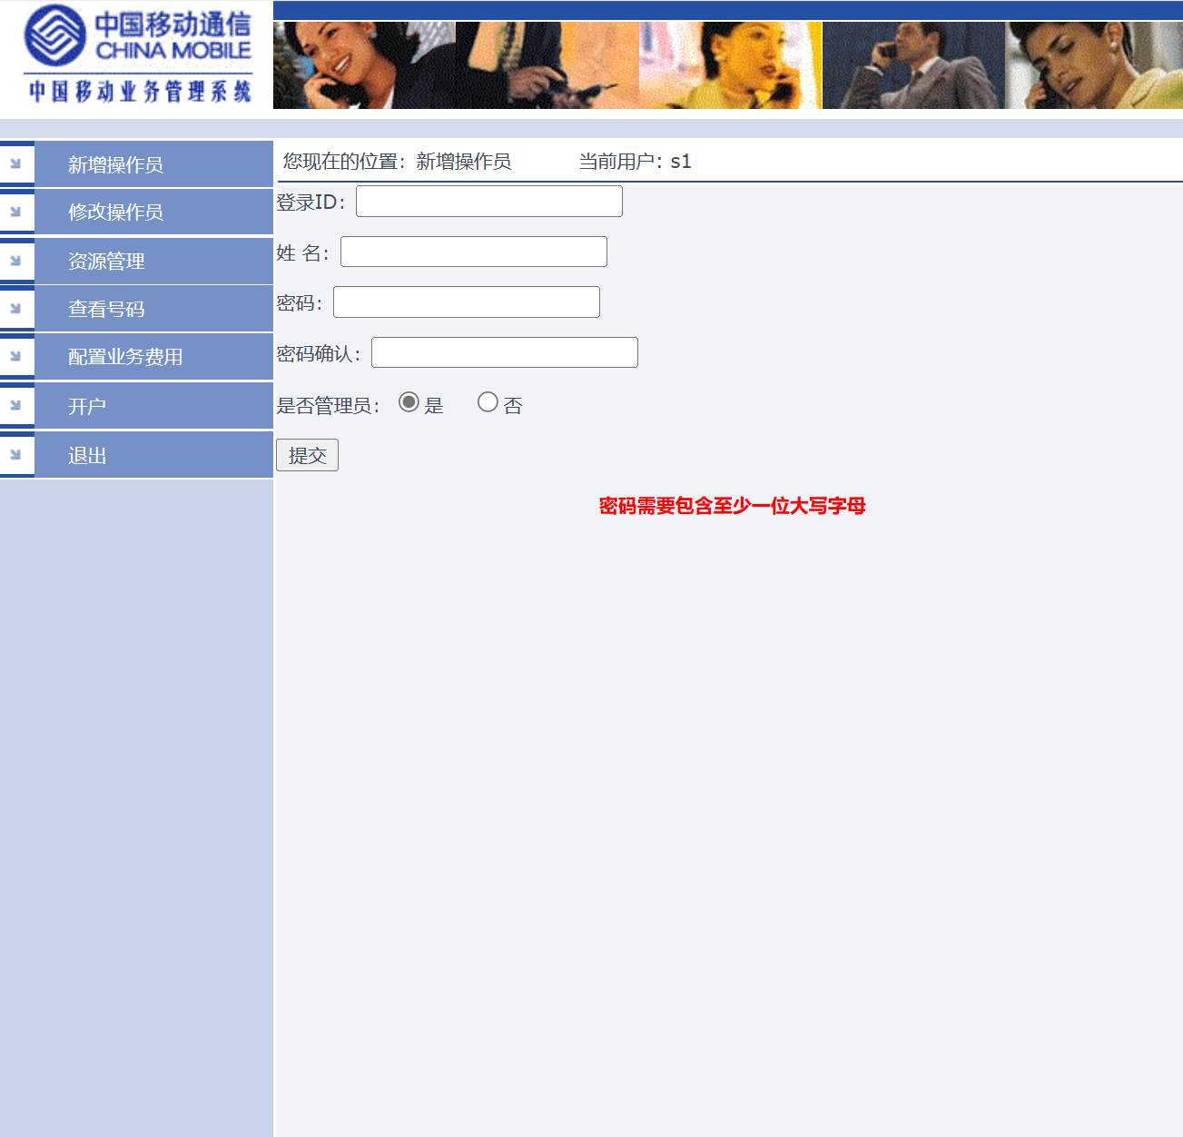
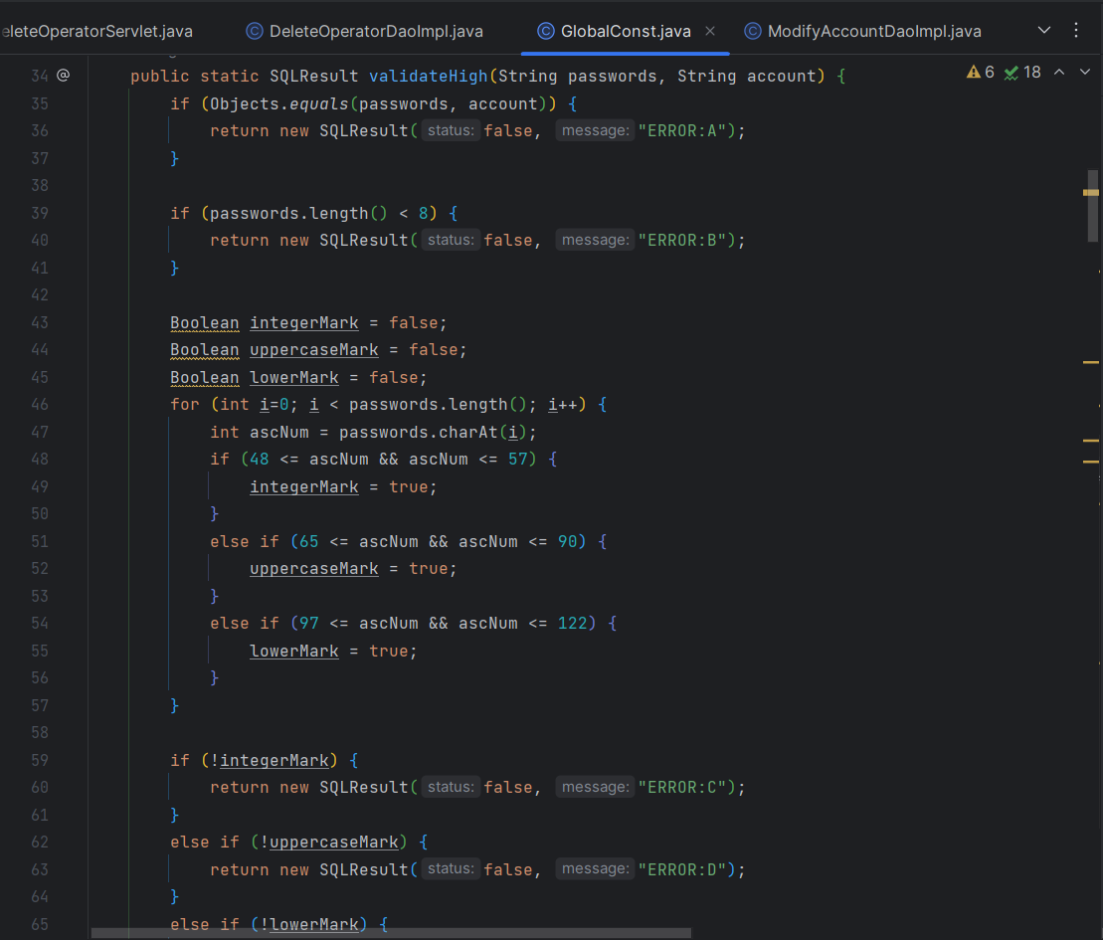
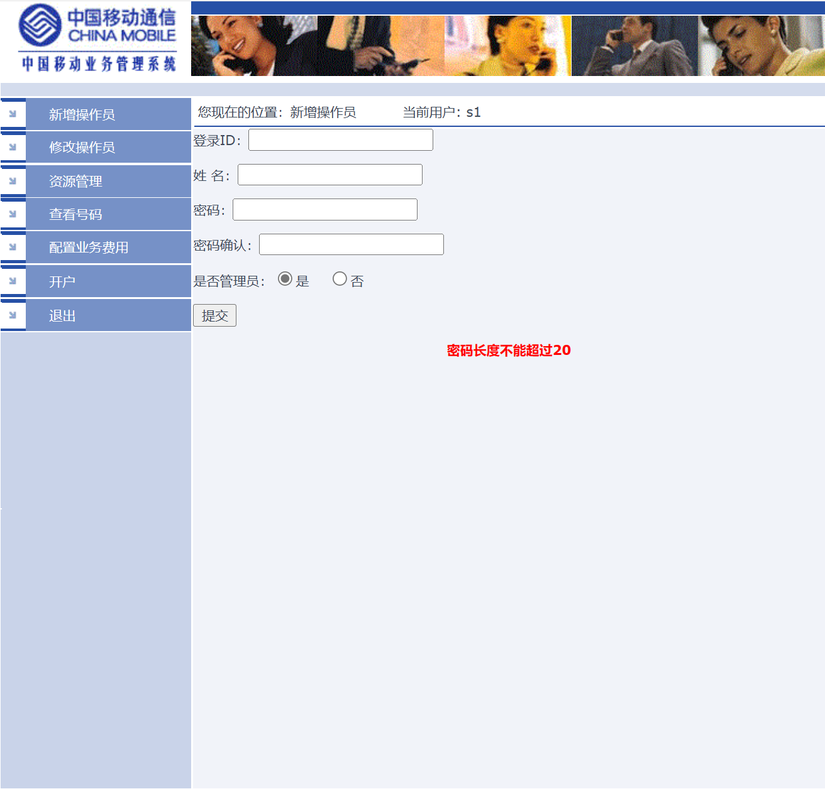

统一将所有SQL语句写入GlobalConst全局常量类（易于SQL语句运维）
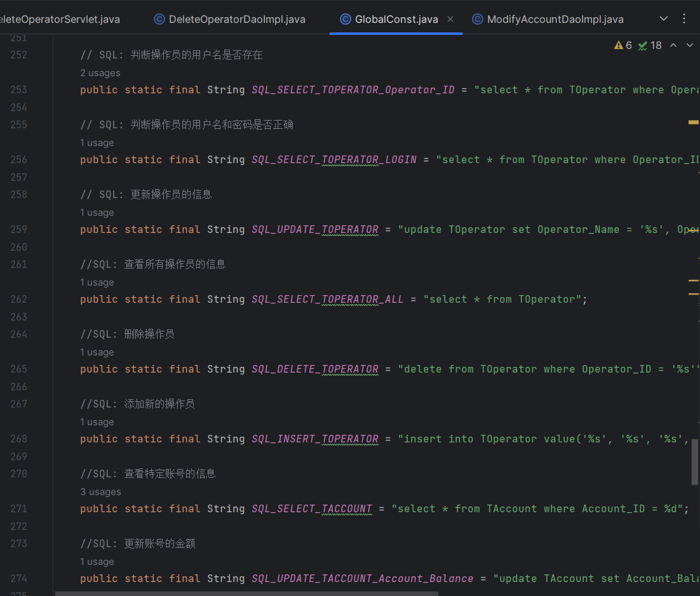

新建util.SQLResult类，作为所有Dao层类的统一数据返回结构（其他少数类方法的返回也有使用）
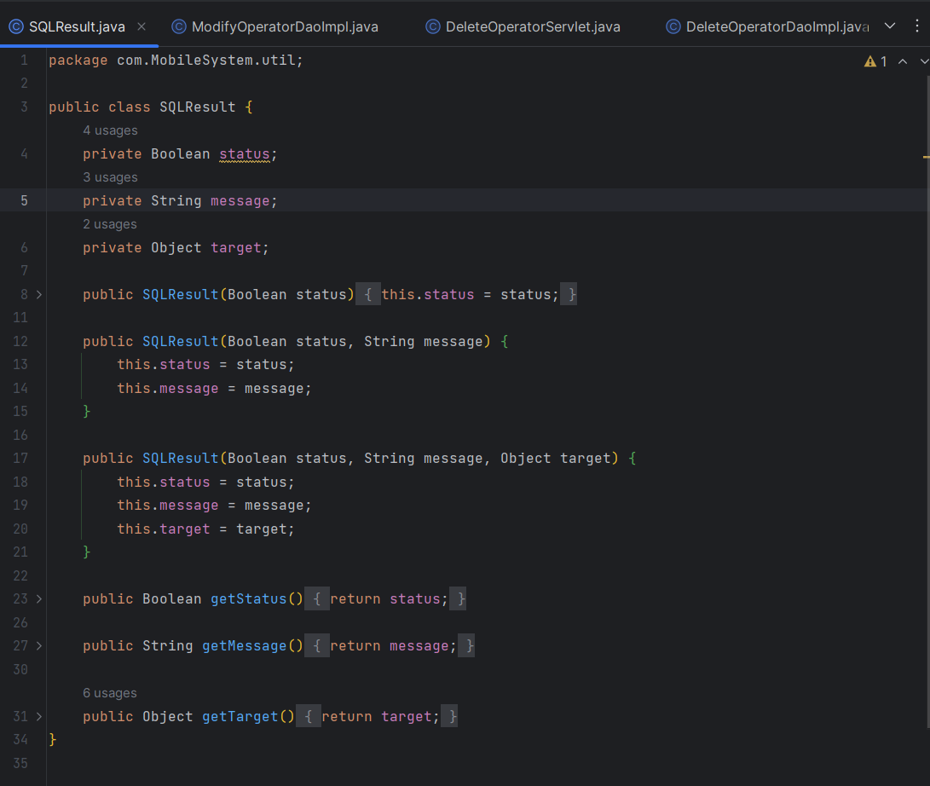

数据库结构
大体和所给的数据库设计文档一致（为了符合当前软件的功能，极少数做了微调）

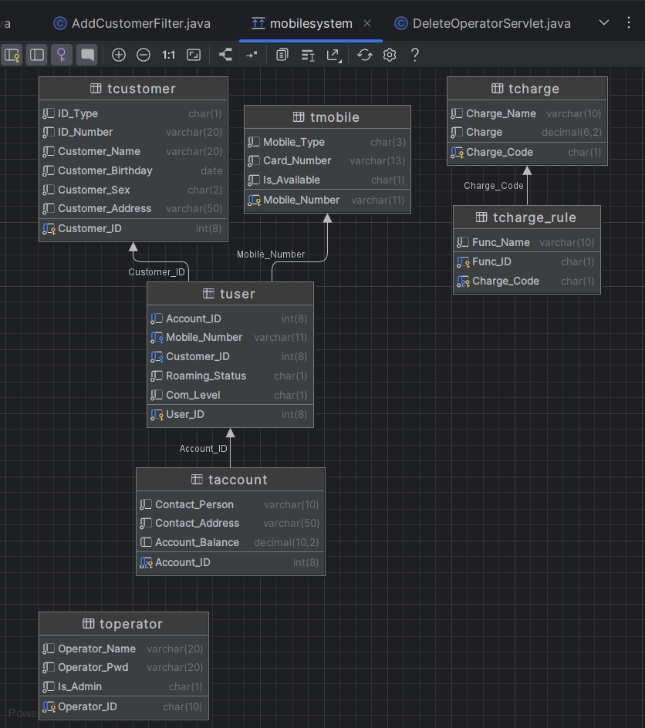

遇到的问题及解决方法
最主要的遇到的还是输入框的错误类型种类实在是太多了，需要非常多的判断，而且还不能用少数Filter和类方法实现，由于每个输入框的显示名称信息是不同的，所以需要对每个输入框单独做错误检测，代码量相当大

